Министерство образования и науки Челябинской области
ГБПОУ «Аргаяшский аграрный техникум»

КОМПЛЕКТ ПРАКТИЧЕСКИХ РАБОТ
(Рабочая тетрадь)
ПМ 01 «Подготовка машин, механизмов, установок, приспособлений к работе, комплектованиесборочных единиц»

для специальности
35.02.16 Эксплуатация и ремонт сельскохозяйственной техники и оборудования.

2019г.
Комплект практических работ (рабочая тетрадь) учебной дисциплины
35.02.16 «Эксплуатация и ремонт сельскохозяйственной техники и оборудования ».
Разработан на основе Федерального государственного образовательного стандарта (Приказ Министерства образования и науки РФ от 9 декабря 2016 г. №1564) (далее – ФГОС) по специальности среднего профессионального образования (далее СПО) 35.02.16 Эксплуатация и ремонт сельскохозяйственной техники и оборудования, реализуемой в рамках укрупненной группы профессий, специальностей и направлений подготовки 35.00.00 «Сельское, лесное и рыбное хозяйство».

Организация – разработчик: ГБПОУ «ААТ»
Разработчик: Ахмедьянов У.Х., преподаватель высшей категории спецдисциплин ГБПОУ «ААТ»

РАССМОТРЕНА И РЕКОМЕНДОВАНА К УТВЕРЖДЕНИЮ
на заседании предметно-цикловой комиссии
технических дисциплин
Протокол №___ от «___» ______________ 2019 г.
Председатель ПЦК ______________/Мяличкина О.Ю./

Содержание.
Введение …………………………………………………………………….. 4
Практическая работа № 1 ………………………………………………….. 7
Практическая работа № 2 …………………………………………………..10
Практическая работа № 3 …………………………………………………..12
Практическая работа № 4 …………………………………………………..14
Практическая работа № 5 …………………………………………………..17
Практическая работа № 6 …………………………………………………..19
Практическая работа № 7 …………………………………………………..21
Практическая работа № 8 …………………………………………………..23
Практическая работа № 9 …………………………………………………..25
Практическая работа № 10 …………………………………………………27
Практическая работа № 11 …………………………………………………29
Практическая работа № 12 …………………………………………………31
Практическая работа № 13 …………………………………………………33
Практическая работа № 14 …………………………………………………36
Практическая работа № 15 …………………………………………………39
Практическая работа № 16 …………………………………………………41
Практическая работа № 17 …………………………………………………43
Практическая работа № 18 …………………………………………………45
Практическая работа № 18 …………………………………………………48

Введение.

Настоящий сборник практических работ предназначен в качестве
рабочей тетради для выполнения обучающимися практических работ по рабочей программе профессионального модуля ПМ 01.« Подготовка машин, механизмов, установок, приспособлений к работе, комплектованиесборочных единиц », утверждённой для специальности 35.02.16 Эксплуатация и ремонт сельскохозяйственной техники и оборудования, реализуемой в рамках укрупненной группы профессий, специальностей и направлений подготовки 35.00.00 «Сельское, лесное и рыбное хозяйство»

1. ПР № 1 «Рабочие циклы двигателей внутреннего сгорания (ДВС)»
2. ПР № 2 «Изучение конструкции кривошипно-шатунного механизма (КШМ) различных двигателей.»
3. ПР № 3 «Изучение конструкции газораспределительного механизма (ГРМ) различных двигателей»
4. ПР № 4 «Изучение конструкции систем охлаждения различных двигателей»
5. ПР № 5 «Изучение конструкции систем смазки различных двигателей»
6. ПР № 6 «Изучение конструкции системы питания карбюраторных двигателей»
7. ПР № 7 «Изучение конструкции системы питания дизельных двигателей»
8. ПР № 8 «Изучение конструкции сцепления автомобилей и тракторов»
9. ПР № 9 «Изучение конструкции коробок передач автомобилей и тракторов»
10. ПР № 10 «Изучение конструкции карданных передач и ведущих мостов автомобилей и тракторов»
11. ПР № 11 «Изучение конструкции ходовой части тракторов и автомобилей»
12. ПР № 12 «Изучение конструкции рулевого управления колесных машин»
13. ПР № 13 «Изучение конструкции тормозных систем автомобилей и тракторов».
14. ПР № 14 «Изучение конструкции генераторных установок».
15. ПР № 15 «Изучение конструкции систем зажигания».
16. ПР № 16 «Изучение конструкции стартеров».
17. ПР № 17 «Подготовка к работе ручного мотоинструмента, устранение мелких неисправностей».
18. ПР № 18 «Изучение конструкции технологического оборудования трелевочных тракторов».
19. ПР № 19 «Выполнение ТО тракторов и автомобилей».
Требования к знаниям и умениям при выполнении практических работ.
В результате выполнения практических работ обучающийся должен уметь:
- распознавать детали, основные узлы и механизмы в тракторах и автомобилях;
- отличать узлы и детали, выявлять неисправность;
- подготавливать к работе ручной моторный инструмент, устранять мелкие неисправности.
знать:
- основные материалы, применяемые в машиностроении;
- основы деталей машин и механизмов;
- назначение, устройство, основные правила эксплуатации тракторов и автомобилей;
- основы организации и технической эксплуатации машинно-тракторного парка.
Данные практические работы направлены на формирование у обучающихся следующих общих (ОК) и профессиональных (ПК) компетенций.

Код | Наименование результата обучения
ПК 1.1 | Выполнять регулировку узлов, систем и механизмов двигателя и приборов электрооборудования.
ПК 1.2 | Подготавливать почвообрабатывающие машины.
ПК 1.3 | Подготавливать посевные, посадочные машины и машины для ухода за посевами.
ПК 1.4 | Подготавливать уборочные машины.
ПК 1.5 | Подготавливать машины и оборудование для обслуживания животноводческих ферм, комплексов и птицефабрик.
ПК 1.6 | Подготавливать рабочее и вспомогательное оборудование тракторов  и автомобилей.
ОК 1 | Понимать сущность и социальную значимость своей будущей профессии, проявлять к ней устойчивый интерес.
ОК 2 | Организовывать собственную деятельность, выбирать типовые методы и способы выполнения профессиональных задач, оценивать их эффективность и качество.
ОК 3 | Принимать решения в стандартных и нестандартных ситуациях  и нести за них ответственность.
ОК 4 | Осуществлять поиск и использование информации, необходимой для эффективного выполнения профессиональных задач, профессионального и личностного развития.
ОК 5 | Использовать информационно-коммуникационные технологии в профессиональной деятельности.
ОК 6 | Работать в коллективе и в команде, эффективно  общаться с коллегами, руководством, потребителями.
ОК 7 | Брать на себя ответственность за работу членов команды (подчиненных), за результат выполнения заданий
ОК 8 | Самостоятельно определять задачи профессионального  и личностного развития, заниматься самообразованием,  осознанно планировать повышение квалификации
ОК 9 | Ориентироваться в условиях частой смены технологий  в профессиональной деятельности
ОК 10 | Исполнять воинскую обязанность, в том числе с  применением полученных профессиональных знаний (для юношей).

По итогам выполнения практических работ проводится текущий контроль индивидуальных образовательных достижений при решении тестовых заданий.

Практическая работа № 1.
Тема: Рабочие циклы двигателей внутреннего сгорания (ДВС).
Цель: Знать принцип работы 2-х и 4-х тактных ДВС, их отличительные признаки, достоинства и недостатки.
Оборудование и наглядные пособия:
1. Стенды двигателей Д-240, А-41, СМД-62, ПД-10У.
2. Литература:
2.1. Котиков В.М. Тракторы и автомобили: учебник для студ. учреждений сред. проф. образования – М.: Издательский центр «Академия», 2018, 416 с.
2.2. Передерий В.П. Устройство автомобилей: Учебное пособие.-М.: ИД «Форум»; ИНФРА – М, 2016,-288 с. (Профессиональное образование)
2.3. Пузанков А.Г. Автомобили: Устройство и техническое обслуживание: учебник для студ. учреждений сред. проф. образования –М.: Издательский центр «Академия», 2017- 640 с.
Порядок выполнения работы:
1. Используя справочную литературу описать принцип работы:
а) 4-х тактного карбюраторного двигателя
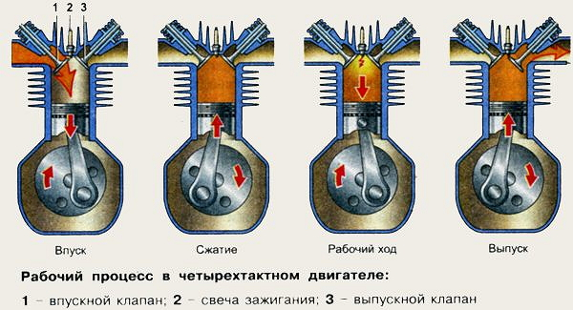
I такт:
II такт:

III такт:

IV такт:

б) 4-х тактного дизельного двигателя

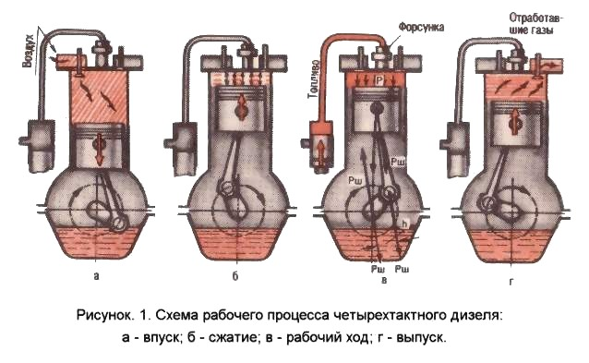
I такт:
II такт:
III такт:
IV такт:
в) 2-х тактного карбюраторного двигателя
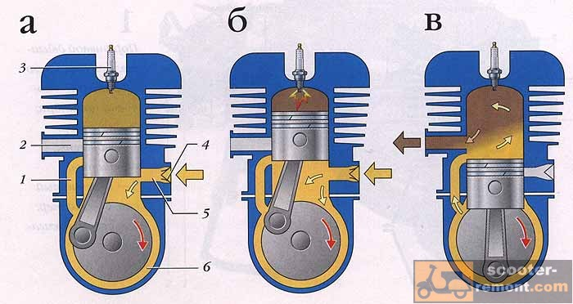
I такт:
II такт:

2. Ответить на вопросы:
1) Что поступает при такте впуска в цилиндр…
а) карбюраторного двигателя:
б) дизельного двигателя:
2) Что находится при такте сжатия в цилиндре…
а) карбюраторного двигателя:
б) дизельного двигателя:
3) От чего происходит воспламенение рабочей смеси (топлива)…
а) в карбюраторном двигателе:
б) в дизельном двигателе:
4) Куда поступает горючая смесь (воздух)…
а) в 4-х тактном двигателе:
б) в 2-х тактном карбюраторном двигателе:
5) За сколько оборотов коленчатого вала осуществляется рабочий цикл…
а) в 4-х тактном двигателе:
б) в 2-х тактном двигателе:

3. Преимущества дизельных двигателей:
4. Недостатки дизельных двигателей:
5. Преимущества 2-х тактных двигателей:

6. Недостатки 2-х тактных двигателей:

Практическая работа № 2.
Тема: Изучение конструкции кривошипно-шатунного механизма (КШМ) различных двигателей.
Цель: Знать общее устройство и конструктивные особенности КШМ различных двигателей; уметь производить простейшие расчёты параметров двигателей.
Оборудование и наглядные пособия:
1. Стенды двигателей Д-240, А-41, СМД-62, ПД-10У.
2. Литература:
2.1. Котиков В.М. Тракторы и автомобили: учебник для студ. учреждений сред. проф. образования – М.: Издательский центр «Академия», 2018, 416 с.
2.2. Передерий В.П. Устройство автомобилей: Учебное пособие.-М.: ИД «Форум»; ИНФРА – М, 2016,-288 с. (Профессиональное образование)
2.3. Пузанков А.Г. Автомобили: Устройство и техническое обслуживание: учебник для студ. учреждений сред. проф. образования –М.: Издательский центр «Академия», 2017- 640 с.
Порядок выполнения работы:

1. Заполнить таблицу. Таблица 2.1

Конструктивные особенности КШМ различных двигателей.

Двигателя
1.КамАЗ-740
2.ЯМЗ-236
3.Д-240
4.А-41
5.СМД-62
6.ПД-10У

Показатели ( на каждый двигатель)

1. Форма д.в.с. и число цилиндров

2. Число шатунных шеек

3. Число коренных шеек

4. Форма камеры сгорания
5. Тип гильзы цилиндра (сухая или мокрая)

6. Количество компрессионных колец на поршне

7.Количество маслосъёмных колец на поршне

8. Количество головок цилиндров

2. Определить полный объём цилиндров двигателя, если:

1). Рабочий объём одного цилиндра 1000 см³ , число цилиндров 8,
степень сжатия 17.
2). Рабочий объём одного цилиндра 450 см³ , число цилиндров 6,
степень сжатия 7.
3). Рабочий объём одного цилиндра 1,5 л , число цилиндров 4,
степень сжатия 14.
4). Рабочий объём одного цилиндра 175 см³ , число цилиндров 2,
степень сжатия 6,5.
5). Рабочий объём одного цилиндра 0,82 л , число цилиндров 8,
степень сжатия 16,5.
6). Рабочий объём одного цилиндра 1,2 л , число цилиндров 2,
степень сжатия 9.

Тестовый контроль знаний.

Практическая работа № 3.
Тема: Изучение конструкции газораспределительного механизма (ГРМ) различных двигателей.
Цель: Знать конструкцию ГРМ различных двигателей и иметь понятие о регулировке теплового зазора клапанов.
Оборудование и наглядные пособия:
1. Стенды двигателей Д-240, А-41, СМД-62, ПД-10У.
2. Плакаты газораспределительного механизма (ГРМ)
3. Литература:
3.1. Котиков В.М. Тракторы и автомобили: учебник для студ. учреждений сред. проф. образования – М.: Издательский центр «Академия», 2018, 416 с.
3.2. Передерий В.П. Устройство автомобилей: Учебное пособие.-М.: ИД «Форум»; ИНФРА – М, 2016,-288 с. (Профессиональное образование)
3.3. Пузанков А.Г. Автомобили: Устройство и техническое обслуживание: учебник для студ. учреждений сред. проф. образования –М.: Издательский центр «Академия», 2017- 640 с.
Порядок выполнения работы:
1. Заполнить таблицу.
Таблица 3.1
Конструктивные особенности ГРМ различных двигателей.

Марка двигателя

Показатели( на каждый двигатель)

1.КамАЗ-740
2.ЯМЗ-236
3.Д-240
4.А-41
5.СМД-62
6.ПД-10У
1. Расположение клапанов

2. Расположение распределительного вала

3. Привод на распределительный вал

4. Количество кулачков на распределительном валу

5. Количество клапанов на одном цилиндре

6. Количество пружин на одном клапане

7. Тип толкателей

8. Наличие декомпрессионного механизма

3. Описать принцип регулировки теплового зазора клапанов согласно указанному типу двигателя и порядку работы цилиндров.

Тестовый контроль знаний.

Практическая работа № 4.
Тема: Изучение конструкции систем охлаждения различных двигателей.
Цель: Знать конструктивные особенности систем охлаждения различных двигателей и основные неисправности.
Оборудование и наглядные пособия:
1. Стенды двигателей Д-240, А-41, СМД-62, ПД-10У.
2. Плакаты: «Системы охлаждения двигателей»
3. Литература:
3.1. Котиков В.М. Тракторы и автомобили: учебник для студ. учреждений сред. проф. образования – М.: Издательский центр «Академия», 2018, 416 с.
3.2. Передерий В.П. Устройство автомобилей: Учебное пособие.-М.: ИД «Форум»; ИНФРА – М, 2016,-288 с. (Профессиональное образование)
3.3. Пузанков А.Г. Автомобили: Устройство и техническое обслуживание: учебник для студ. учреждений сред. проф. образования –М.: Издательский центр «Академия», 2017- 640 с.
Порядок выполнения работы:
1. Заполнить таблицу.
Таблица 4.1

Конструктивные особенности систем охлаждения различных двигателей.

Марка двигателя

Показатели ( на каждый двигатель)

1.КамАЗ-740
2.ЯМЗ-236
3.Д-240
4.А-41
5.СМД-62
6.ПД-10У
1. Тип насоса

2. Тип привода на насос

3. Количество и тип термостатов

4. Тип привода на вентилятор

5. Количество подводящих патрубков

6. Количество отводящих патрубков
7. Расположение термодатчика

2. Нарисовать схему термостата и описать принцип работы.

3. Перечислить возможные причины перегрева двигателя.

2. Перечислить возможные причины перегрева двигателя.

Тестовый контроль знаний.

Практическая работа № 5.
Тема: Изучение конструкции систем смазки различных двигателей.
Цель: Знать принцип работы, конструктивные особенности и основные неисправности систем смазки.
1. Стенды двигателей Д-240, А-41, СМД-62, ПД-10У.
2. Плакаты: «Системы смазки двигателей»
3. Литература:
3.1. Котиков В.М. Тракторы и автомобили: учебник для студ. учреждений сред. проф. образования – М.: Издательский центр «Академия», 2018, 416 с.
3.2. Передерий В.П. Устройство автомобилей: Учебное пособие.-М.: ИД «Форум»; ИНФРА – М, 2016,-288 с. (Профессиональное образование)
3.3. Пузанков А.Г. Автомобили: Устройство и техническое обслуживание: учебник для студ. учреждений сред. проф. образования –М.: Издательский центр «Академия», 2017- 640 с.
Порядок выполнения работы:
1. Заполнить таблицу.
Таблица 5.1
Конструктивные особенности систем смазки различных двигателей.

Марка двигателя

Показатели

1.КамАЗ-740
2.ЯМЗ-236
3.Д-240
4.А-41
5.СМД-62
6.ПД-10У
1. Тип масляного насоса

2. Привод на масляный насос

3. Количество секций в масляном насосе

4. Количество и тип
фильтров грубой очистки масла

5. Количество и тип
фильтров тонкой очистки масла

6. Число клапанов в системе смазки
7. Тип системы вентиляции картера

8. Марка масла для двигателя

2. Какие детали двигателя смазываются под давлением?

3. Какие детали двигателя смазываются разбрызгиванием?

4. Перечислить возможные причины повышенного давления масла в системе смазки двигателя.

5. Перечислить возможные причины пониженного давления масла в системе смазки двигателя.

Тестовый контроль знаний.

Практическая работа № 6.
Тема: Изучение конструкции системы питания карбюраторных двигателей.
Цель: Знать общее устройство, конструкцию элементов системы питания и основные неисправности в системе питания карбюраторных двигателей.
Оборудование и наглядные пособия:
1. Приборы системы питания карбюраторных двигателей.
2. Плакаты: «Система питания карбюраторного двигателя»
3. Литература:
3.1. Котиков В.М. Тракторы и автомобили: учебник для студ. учреждений сред. проф. образования – М.: Издательский центр «Академия», 2018, 416 с.
3.2. Передерий В.П. Устройство автомобилей: Учебное пособие.-М.: ИД «Форум»; ИНФРА – М, 2016,-288 с. (Профессиональное образование)
3.3. Пузанков А.Г. Автомобили: Устройство и техническое обслуживание: учебник для студ. учреждений сред. проф. образования –М.: Издательский центр «Академия», 2017- 640 с.
Порядок выполнения работы:
1. Заполнить таблицу.
Таблица 6.1
Конструктивные особенности систем питания карбюраторных двигателей.

Показатели

ЗМЗ-53

ЗИЛ-130
1.Тип фильтра грубой очитки

2. Тип фильтра тонкой очистки

3. Тип воздушного
фильтра

4. Марка карбюратора

5. Количество регулировочных винтов
(в системе холостого хода)

6. Дозирующие устройства и системы, имеющиеся в карбюраторе

2. Перечислить возможные причины переобогащения (боготая смесь)горючей смеси на различных режимах работы двигателя.

3. Перечислить возможные причины переобеднения (бедная смесь)горючей смеси на различных режимах работы двигателя.

Тестовый контроль знаний.

Практическая работа № 7.
Тема: Изучение конструкции системы питания дизельных двигателей.
Цель: Знать устройство, конструкцию и принцип работы элементов системы питания дизельных двигателей.
Оборудование и наглядные пособия:
1. Приборы системы питания дизельных двигателей.
2. Плакаты: «Система питания дизельного двигателя»
3. Литература:
3.1. Котиков В.М. Тракторы и автомобили: учебник для студ. учреждений сред. проф. образования – М.: Издательский центр «Академия», 2018, 416 с.
3.2. Передерий В.П. Устройство автомобилей: Учебное пособие.-М.: ИД «Форум»; ИНФРА – М, 2016,-288 с. (Профессиональное образование)
3.3. Пузанков А.Г. Автомобили: Устройство и техническое обслуживание: учебник для студ. учреждений сред. проф. образования –М.: Издательский центр «Академия», 2017- 640 с.
Порядок выполнения работы:
1. Заполнить таблицу.
Таблица 7.1
Конструктивные особенности элементов системы питания дизелей.

Марка двигателя

Показатели

1.КамАЗ-740
2.ЯМЗ-236
3.Д-240
4.А-41
5.СМД-62

1.Тип фильтра грубой очитки

2. Тип фильтра тонкой очистки

3. Тип воздушного
фильтра

4. Тип ТНВД (многосекционный или распределительный)

5. Количество секций в ТНВД

6. Форма корпуса ТНВД

7. Количество кулачков на кулачковом валу ТНВД

8. Наличие автоматической муфты опережения впрыска топлива

9. Тип топливоподкачивающего насоса

10. Тип форсунок

2. Нарисовать схему плунжерной пары секции многосекционного насоса и описать принцип работы.

Тестовый контроль знаний.

Практическая работа № 8.

Тема: Изучение конструкции сцепления автомобилей и тракторов.
Цель: Знать общее устройство, конструктивные особенности сцепления автомобилей и тракторов, основные неисправности сцепления.
Оборудование и наглядные пособия:
1. Макет сцепления.
2. Плакаты: «Сцепление»
3. Литература:
3.1. Котиков В.М. Тракторы и автомобили: учебник для студ. учреждений сред. проф. образования – М.: Издательский центр «Академия», 2018, 416 с.
3.2. Передерий В.П. Устройство автомобилей: Учебное пособие.-М.: ИД «Форум»; ИНФРА – М, 2016,-288 с. (Профессиональное образование)
3.3. Пузанков А.Г. Автомобили: Устройство и техническое обслуживание: учебник для студ. учреждений сред. проф. образования –М.: Издательский центр «Академия», 2017- 640 с.
Порядок выполнения работы:
1. Заполнить таблицу.
Таблица 8.1
Конструктивные особенности сцепления автомобилей и тракторов.

автомобиля

Показатели

КамАЗ-5320

ЗиЛ-130

МТЗ-80
ДТ-75

ГАЗ-53

1. Количество
ведомых дисков

2. Тип привода сцепления

3. Наличие и тип усилителя

4. Наличие демпфера

5. Тип нажимных пружин

6. Наличие тормозка

2. Перечислить возможные причины неполного включения сцепления.

3. Перечислить возможные причины неполного выключения сцепления.

Тестовый контроль знаний.

Практическая работа № 9.
Тема: Изучение конструкции коробок передач автомобилей и тракторов.
Цель: Знать общее устройство, принцип работы и конструктивные особенности коробок передач и раздаточных коробок автомобилей и тракторов.
Оборудование и наглядные пособия:
1. Коробки передач автомобиля ЗиЛ-130 трактора МТЗ-80, ДТ-75
2. Плакаты: «Коробки передач», «Раздаточные коробки».
3. Литература:
.1. Котиков В.М. Тракторы и автомобили: учебник для студ. учреждений сред. проф. образования – М.: Издательский центр «Академия», 2018, 416 с.
3.2. Передерий В.П. Устройство автомобилей: Учебное пособие.-М.: ИД «Форум»; ИНФРА – М, 2016,-288 с. (Профессиональное образование)
3.3. Пузанков А.Г. Автомобили: Устройство и техническое обслуживание: учебник для студ. учреждений сред. проф. образования –М.: Издательский центр «Академия», 2017- 640 с.
Порядок выполнения работы:
1. Заполнить таблицы.
Таблица 9.1
Конструктивные особенности коробок передач автомобилей и тракторов.

автомобиля

Показатели

КамАЗ-5320

ГАЗ-53

ЗиЛ-130

1. Количество валов в коробке передач

2. Количество передач:
а) вперёд
б) назад

3. Способ переключения передач

4. Способ переключения диапазонов

5. Тип системы смазки

Таблица 9.2
Конструктивные особенности раздаточных коробок тракторов.

трактора

Показатели

МТЗ-80

ДТ-75

Т-150

1. Количество валов в коробке

2. Способ переключения передач

3. Способ включения переднего моста (блокировки дифференциала)

4. Наличие межосевого дифференциала

5. Тип системы смазки

Тестовый контроль знаний.

Практическая работа № 10.
Тема: Изучение конструкции карданных передач и ведущих мостов автомобилей и тракторов.
Цель: Знать общее устройство и конструктивные особенности карданных передач и ведущих мостов автомобилей и тракторов.
Оборудование и наглядные пособия:
1.Трансмиссия автомобиля ЗиЛ-130 и трактора ДТ-75.
2. Плакаты: «Карданные передачи», «Ведущие мосты».
3. Литература:
.1. Котиков В.М. Тракторы и автомобили: учебник для студ. учреждений сред. проф. образования – М.: Издательский центр «Академия», 2018, 416 с.
3.2. Передерий В.П. Устройство автомобилей: Учебное пособие.-М.: ИД «Форум»; ИНФРА – М, 2016,-288 с. (Профессиональное образование)
3.3. Пузанков А.Г. Автомобили: Устройство и техническое обслуживание: учебник для студ. учреждений сред. проф. образования –М.: Издательский центр «Академия», 2017- 640 с.
Порядок выполнения работы:
1. Заполнить таблицу.
Таблица 10.1
Конструктивные особенности карданных передач и ведущих мостов.
автомобиля

Показатели

КамАЗ-4310

ЗиЛ-131

ЗиЛ-130

МТЗ-80

ДТ-75М
1. Количество синхронных шарниров в трансмиссии

2. Количество асинхронных шарниров в трансмиссии

3. Количество карданных передач в трансмиссии

4. Тип главной передачи по числу ступеней
(одинарная или двойная)

5. Тип главной одинарной передачи (простая или гипоидная)

6. Тип главной двойной передачи (центральная или разнесённая)

7. Количество межосе-
вых дифференциалов

8. Количество межколес-
ных дифференциалов

9. Тип механизма поворота гусеничного трактора (планетарный или фрикционный)

2. Расшифровать обозначения и описать принцип работы межколесного дифференциала.
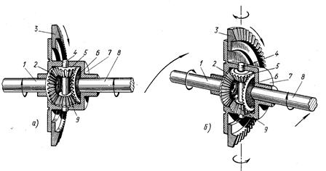

Тестовый контроль знаний.

Практическая работа № 11.
Тема: Изучение конструкции ходовой части тракторов и автомобилей. Цель: Знать общее устройство и конструктивные особенности ходовой части тракторов и автомобилей.
Оборудование и наглядные пособия:
1.Шасси автомобиля ЗиЛ-130.
2. Плакаты: «Передний мост», «Подвески автомобиля», «Ходовая часть гусеничного трактора».
3. Литература:
3.1. Котиков В.М. Тракторы и автомобили: учебник для студ. учреждений сред. проф. образования – М.: Издательский центр «Академия», 2018, 416 с.
3.2. Передерий В.П. Устройство автомобилей: Учебное пособие.-М.: ИД «Форум»; ИНФРА – М, 2016,-288 с. (Профессиональное образование)
3.3. Пузанков А.Г. Автомобили: Устройство и техническое обслуживание: учебник для студ. учреждений сред. проф. образования –М.: Издательский центр «Академия», 2017- 640 с.
Порядок выполнения работы:
1. Заполнить таблицу.
Таблица 11.1
Конструктивные особенности подвесок автомобилей.
Марка автомобиля

Показатели

КамАЗ-4310

ЗиЛ-130

ЗиЛ-131

1. Тип подвески (зависимая или независимая)
а) переднего моста

б) заднего моста

2. Упругий элемент подвески
а) переднего моста
б) заднего моста
3. Гасящий элемент подвески
а) переднего моста
б) заднего моста
4. Направляющий элемент подвески
а) переднего моста
б) заднего моста

2. Расшифровать обозначения на рисунке и написать марки тракторов, имеющих аналогичную (полужесткую) подвеску гусеничного движителя.
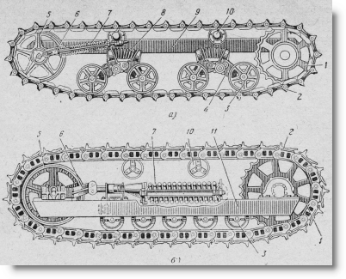

3. Сделать обозначения на рисунках и написать марки тракторов, имеющих аналогичную (эластичную) подвеску гусеничного движителя.

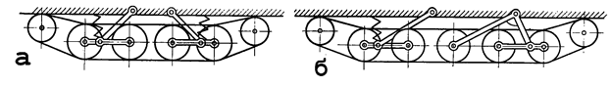
Тестовый контроль знаний.

Практическая работа № 12.
Тема: Изучение конструкции рулевого управления колесных машин.
Цель: Знать устройство, принцип работы и конструктивные особенности рулевого управления колёсных машин.
Оборудование и наглядные пособия:
1.Шасси автомобиля ЗиЛ-130.
2. Плакаты: «Рулевое управление».
3. Литература:
.1. Котиков В.М. Тракторы и автомобили: учебник для студ. учреждений сред. проф. образования – М.: Издательский центр «Академия», 2018, 416 с.
3.2. Передерий В.П. Устройство автомобилей: Учебное пособие.-М.: ИД «Форум»; ИНФРА – М, 2016,-288 с. (Профессиональное образование)
3.3. Пузанков А.Г. Автомобили: Устройство и техническое обслуживание: учебник для студ. учреждений сред. проф. образования –М.: Издательский центр «Академия», 2017- 640 с.
Порядок выполнения работы:
1. Заполнить таблицу.
Таблица 12.1
Конструктивные особенности рулевого управления колёсных машин.

КамАЗ-5320
ГАЗ-53

ЗиЛ-131

МТЗ-82

Т-150К

1. Тип рулевого механизма
2. Наличие и тип гидроусилителя (раздельный или встроенный)

3. Тип насоса гидроусилителя

4. Тип рулевой трапеции (цельная или расчленённая)

5. Марка масла для рулевого механизма

6. Марка масла для гидроусилителя

2. Нарисовать схему клапана управления гидроусилителя рулевого управления одной из машин и описать принцип работы.

Тестовый контроль знаний.

Практическая работа № 13.
Тема: Изучение конструкции тормозных систем автомобилей и тракторов.
Цель: Знать устройство, принцип работы и конструктивные особенности тормозных систем автомобилей и тракторов.
Оборудование и наглядные пособия:
1. Шасси автомобиля ЗиЛ-130 и трансмиссия трактора ДТ-75, МТЗ-80
2. Приборы тормозных систем с различным типом привода.
3. Плакаты: «Тормозные системы».
3. Литература:
.1. Котиков В.М. Тракторы и автомобили: учебник для студ. учреждений сред. проф. образования – М.: Издательский центр «Академия», 2018, 416 с.
3.2. Передерий В.П. Устройство автомобилей: Учебное пособие.-М.: ИД «Форум»; ИНФРА – М, 2016,-288 с. (Профессиональное образование)
3.3. Пузанков А.Г. Автомобили: Устройство и техническое обслуживание: учебник для студ. учреждений сред. проф. образования –М.: Издательский центр «Академия», 2017- 640 с.
Порядок выполнения работы:
1. Заполнить таблицу.
Таблица 13.1
Конструктивные особенности тормозных систем автомобилей и тракторов.
автомобиля

Показатели

Т-150К

КамАЗ-5320

ГАЗ-53

ЗиЛ-131

ДТ-75

1. Тип тормозного привода

2. Тип тормозных механизмов

3. Наличие и тип
усилителя
2. Описать принцип работы тормозной системы с пневматическим приводом.

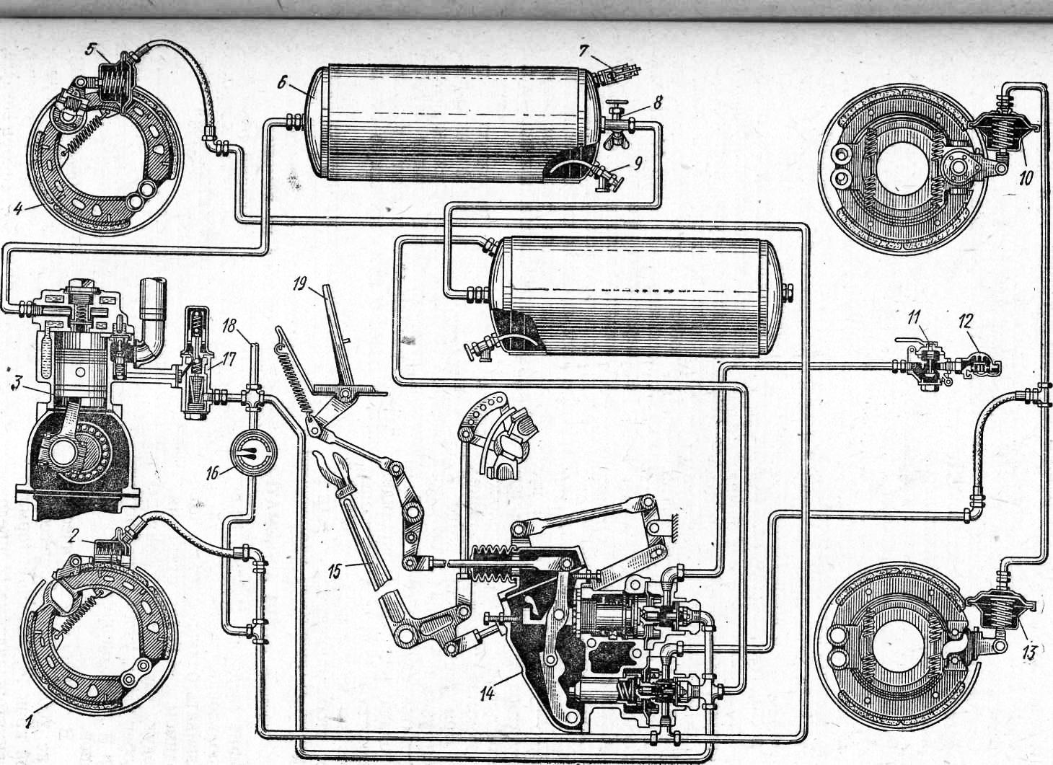

3. Описать принцип работы тормозной системы с гидравлическим приводом.

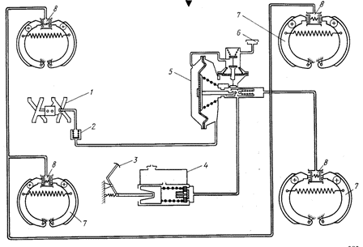

Тестовый контроль знаний.

Практическая работа № 14.
Тема: Изучение конструкции генераторных установок.
Цель: Знать устройство, принцип работы и конструктивные особенности генераторных установок автомобилей и тракторов.
Оборудование и наглядные пособия:
1. Генератор переменного тока и реле-регуляторы.
2. Плакаты: «Генераторные установки».
3. Литература:
.1. Котиков В.М. Тракторы и автомобили: учебник для студ. учреждений сред. проф. образования – М.: Издательский центр «Академия», 2018, 416 с.
3.2. Передерий В.П. Устройство автомобилей: Учебное пособие.-М.: ИД «Форум»; ИНФРА – М, 2016,-288 с. (Профессиональное образование)
3.3. Пузанков А.Г. Автомобили: Устройство и техническое обслуживание: учебник для студ. учреждений сред. проф. образования –М.: Издательский центр «Академия», 2017- 640 с.
Порядок выполнения работы:

1. Расшифровать обозначения на рисунке и описать принцип работы генератора переменного тока.
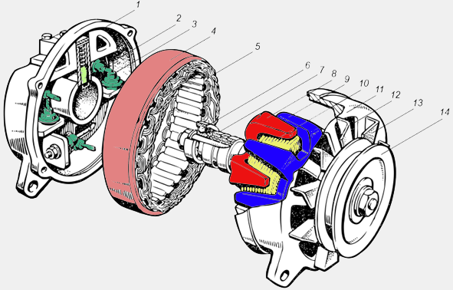

2. Ответить на вопросы:
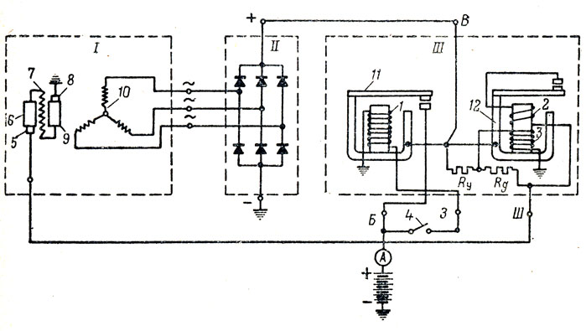
Рис. 1
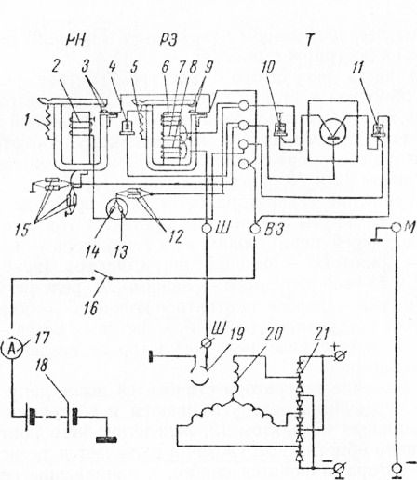

Рис. 2

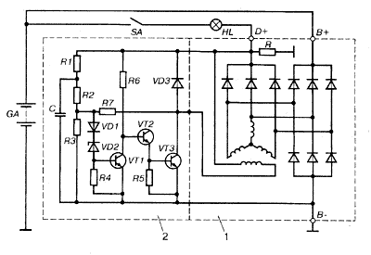

Рис. 3

1). В какой обмотке генератора индуцируется переменный ток:
2). Тип привода на генератор в автотракторных двигателях:
3). Сколько щеток в щеточном узле генератора переменного тока:
4). Сколько фаз образует обмотка статора в генераторе переменного тока:
5). На каком рисунке изображен контактный (вибрационный) регулятор напряжения:
6). На каком рисунке изображен бесконтактно-транзисторный регулятор напряжения:
7). На каком рисунке изображен контактно-транзисторный регулятор напряжения:
8). Под какой позицией на рисунках 1 и 2 показана обмотка статора генератора переменного тока:
9). Обозначьте обмотку статора на рис. 3.

Практическое занятие № 15.
Тема: Изучение конструкции систем зажигания.
Цель: Знать устройство, принцип работы и конструктивные особенности систем зажигания.
Оборудование и наглядные пособия:
1. Приборы различных систем зажигания.
2. Плакаты: «Системы зажигания».
3. Литература:
3.1. Котиков В.М. Тракторы и автомобили: учебник для студ. учреждений сред. проф. образования – М.: Издательский центр «Академия», 2018, 416 с.
3.2. Передерий В.П. Устройство автомобилей: Учебное пособие.-М.: ИД «Форум»; ИНФРА – М, 2016,-288 с. (Профессиональное образование)
3.3. Пузанков А.Г. Автомобили: Устройство и техническое обслуживание: учебник для студ. учреждений сред. проф. образования –М.: Издательский центр «Академия», 2017- 640 с.
Порядок выполнения занятия:
1. Расшифровать обозначения на схеме и описать принцип работы батарейной контактной (классической) системы зажигания.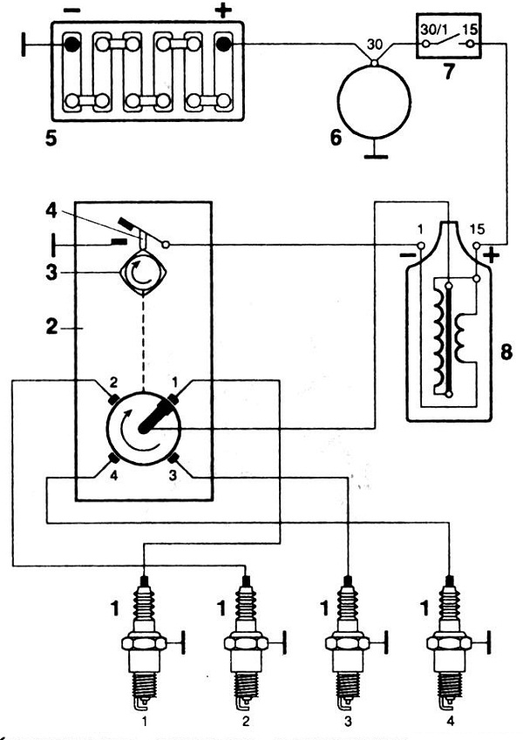

2. Расшифровать обозначения на схеме и описать принцип работы системы зажигания от магнето.

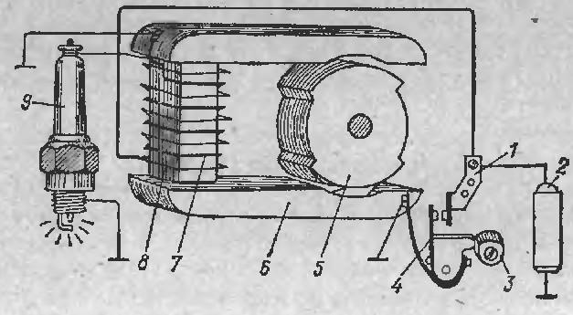

3. Ответить на вопросы:
1). Конденсатор в системах зажигания предназначен:
2). Прибор для преобразования тока низкого напряжения в ток высокого нразывается:
3). Напряжение высоковольтной искры на электродах свечи зажигания составляет:

Практическая работа № 16.
Тема: Изучение конструкции стартеров.
Цель: Знать устройство, принцип работы и конструктивные особенности электрических стартеров.
Оборудование и наглядные пособия:
1. Макеты стартеров.
2. Плакаты: «Стартеры».
3. Литература:
3.1. Котиков В.М. Тракторы и автомобили: учебник для студ. учреждений сред. проф. образования – М.: Издательский центр «Академия», 2018, 416 с.
3.2. Передерий В.П. Устройство автомобилей: Учебное пособие.-М.: ИД «Форум»; ИНФРА – М, 2016,-288 с. (Профессиональное образование)
3.3. Пузанков А.Г. Автомобили: Устройство и техническое обслуживание: учебник для студ. учреждений сред. проф. образования –М.: Издательский центр «Академия», 2017- 640 с.
Порядок выполнения работы:
Обозначить основные элементы стартера и описать принцип работы.

